账户系统桌面接入
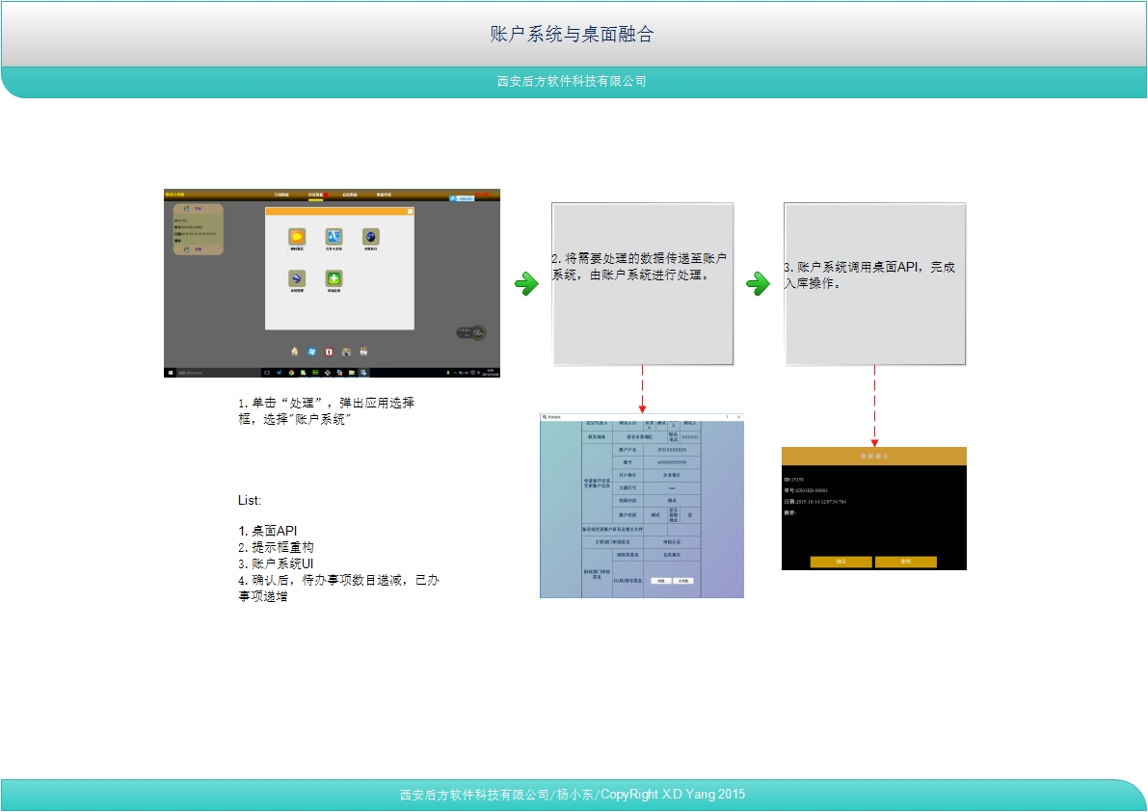
大体思路如上图所示。
流程：
- 用户单击“处理”，弹出应用选择框，选择“账户系统”；
- 将数据在两个页面之间进行流转，用表单将数据展现出来；
- 在表单上单击“同意”，调用桌面API，弹出提示框；
- 在提示框中单击“确定”，将待办事项中的对应数据删除，并将其添加进入已办事项中；
需要重点考虑的问题在于：
- 数据在不同页面之间的传递方式；
- 不同页面互相控制显示的实现方式；

目前上述问题均已解决。

